Проект «Мой город Улан-Удэ»

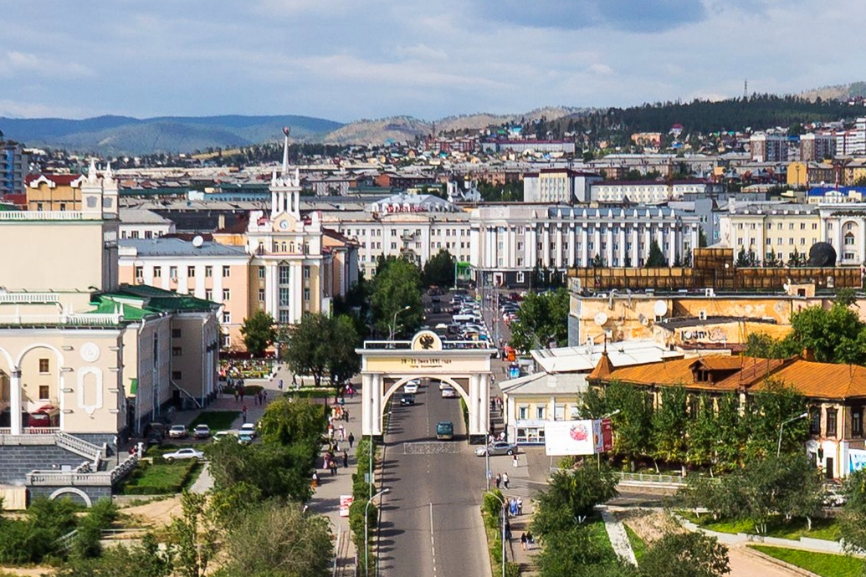

Воспитатель: Глухова Зинаида Гордеевна

2019 год
Участники проекта: дети средней группы, родители, воспитатели.
Вид проекта: краткосрочный
Актуальность проекта.
Дошкольное детство – важный этап в становлении облика человека. В эти годы закладываются основы нравственности, формируется первоначальное представление об окружающем, этические представления, воспитываются патриотические чувства. Именно в дошкольном возрасте у детей, по мнению ученых отмечается высокий темп умственного развития.
Старшие дошкольники обладают определенным количеством знаний, а их интересы связаны не только с настоящим, но и с прошлым и будущим. Они проявляют живой интерес к проблемам происшедшим и происходящим в большом. взрослом мире. У старших дошкольников появляется стремление больше узнать о своем родном крае, об его историческом прошлом.
С целью развития у ребят нравственно-патриотических чувств педагоги ставят перед собой несколько задач: развить интерес к истории своей страны, края, города , обобщить и систематизировать знания о родном крае, расширение детского кругозора.
Воспитать уважение, гордость за землю, на которой живешь. Чувствопатриотизма многогранно по содержанию. Это и любовь к родным местам, и гордость за свой народ, и ощущение своей неразрывности с окружающим миром, и желание сохранять, приумножать богатство своей страны.
Наш проект направлен на изучении родной столицы.
Цель:
-Познакомить детей с городом, с его достопримечательностями;
-Воспитание любви к родному краю, городу;
-Воспитание чувства гордости за город, в котором живем;
-Обобщить и систематизировать знания о родном крае.
Задачи проекта:
- формировать представления детей о родном крае и родном городе;
- закрепить знания о знакомых улицах, где находится дом, детский сад, пути следования от дома до детского сада;
- воспитывать умение видеть красоту родного края и города, радоваться ей;
- формировать общее представление об основных архитектурных сооружениях, памятниках, определяющих облик города;
- воспитывать чувство гордости за принадлежность к своему народу, доброжелательное отношение к людям другой национальности.
Ожидаемые результаты:
Сформированность у детей ключевых компетенций, представлений о родном городе, об основных архитектурных сооружениях, памятниках, определяющих облик города; знание названий улиц города. Умение видеть красоту родного города, радоваться ей.
Этапы реализации проекта:
Первый этап - подготовительный
- Изучение методической литературы;
- Составление перспективного плана;
- Создание развивающей среды;
- Создать условия для изобразительной и продуктивной деятельности
Второй этап - реализация проекта
Тематический план работы по ознакомлению детей старшей группы с родным городом.
План мероприятий к проекту.
- «Мой любимый город» (путешествие по фотографиям )
- Рассказ воспитателя ( местоположение, история становления города).
- Знакомство с достопримечательностями города Улан-Удэ.
- Экскурсия к ближайшему памятнику.
- Изготовление стенгазеты «Мой любимый город-Улан-Удэ».
- Рисование на тему «Мой город».
- Выставка детских работ.
- Конструирование с крупным строительным материалом: «Моя улица».
Третий этап. Заключительный.
Презентации проекта.
1) «Мой город- Улан-Удэ»
2) «Памятники г.Улан-Удэ»
План образовательной деятельности:
- Беседа- «Я люблю свой город».
- Рассказы воспитателя об исторических местах района и его знаменитых людях (в честь кого названы улицы).
- Рассматривание фотографий.
- «Наша Родина - Россия» Беседа о флаге, гербе, гимне России, Бурятии Прослушивание гимна.
- Народные игры.
- Рисование на тему «Мой город».
- Рассматривание карты города, рассказ воспитателя о его достопримечательностях.
- Рассказы детей по своим фото о памятниках города.
- Выставка рисунков.

Работа с родителями.
-Изготовление стенда: «Мой город»;
-Создание презентаций родителями;
-Сбор иллюстраций с видами города.

Целевая прогулка: К близлежащему памятнику.
Аппликация: «Осень в городе Улан-Удэ»
Сюжетно-ролевые игры:
«Мы строители»;
«Парикмахерская»;
«Семья»;
«Детский сад».

Итог проекта: Поставленные задачи проекта были выполнены. Дети пополнили знания о родном городе, о достопримечательностях и культуре.

Достопримечательности города Улан-Удэ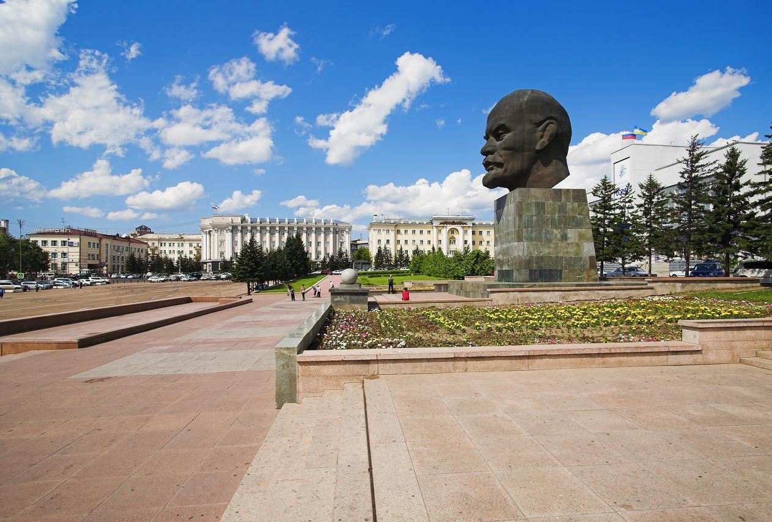
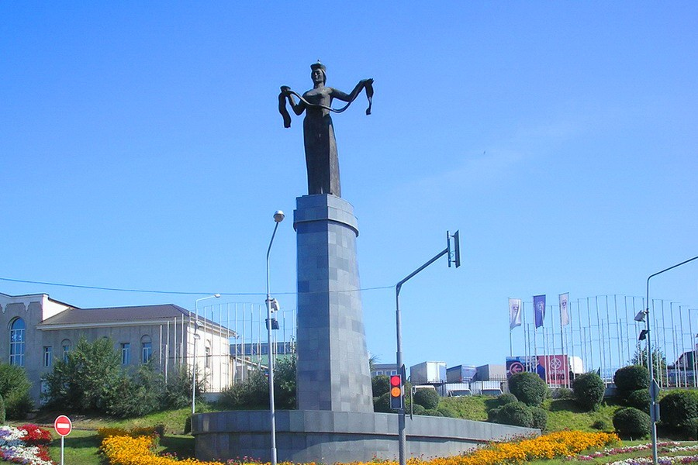
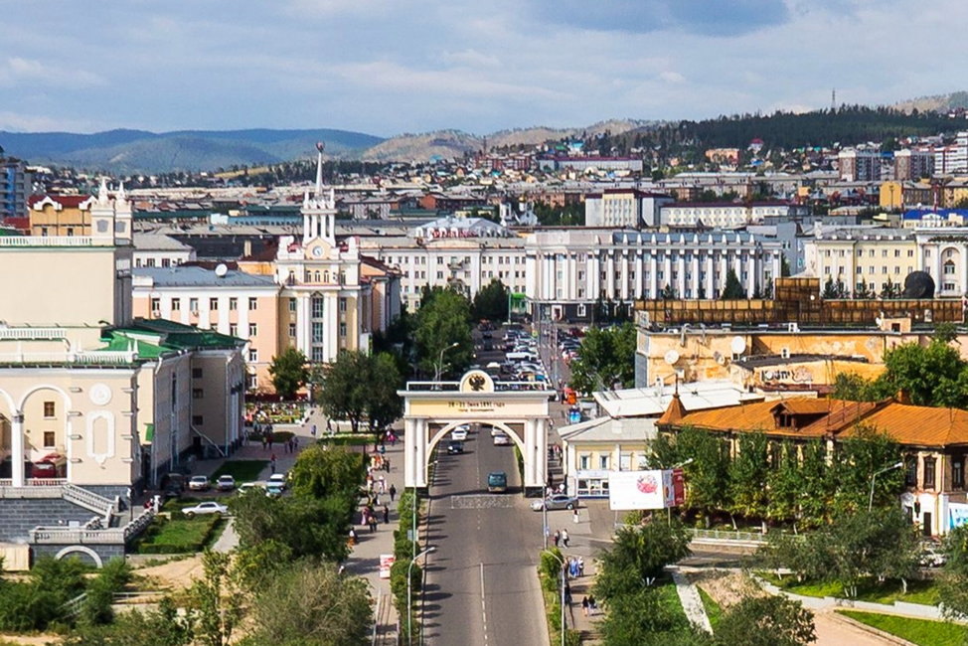

Стенгазеты о любимом городе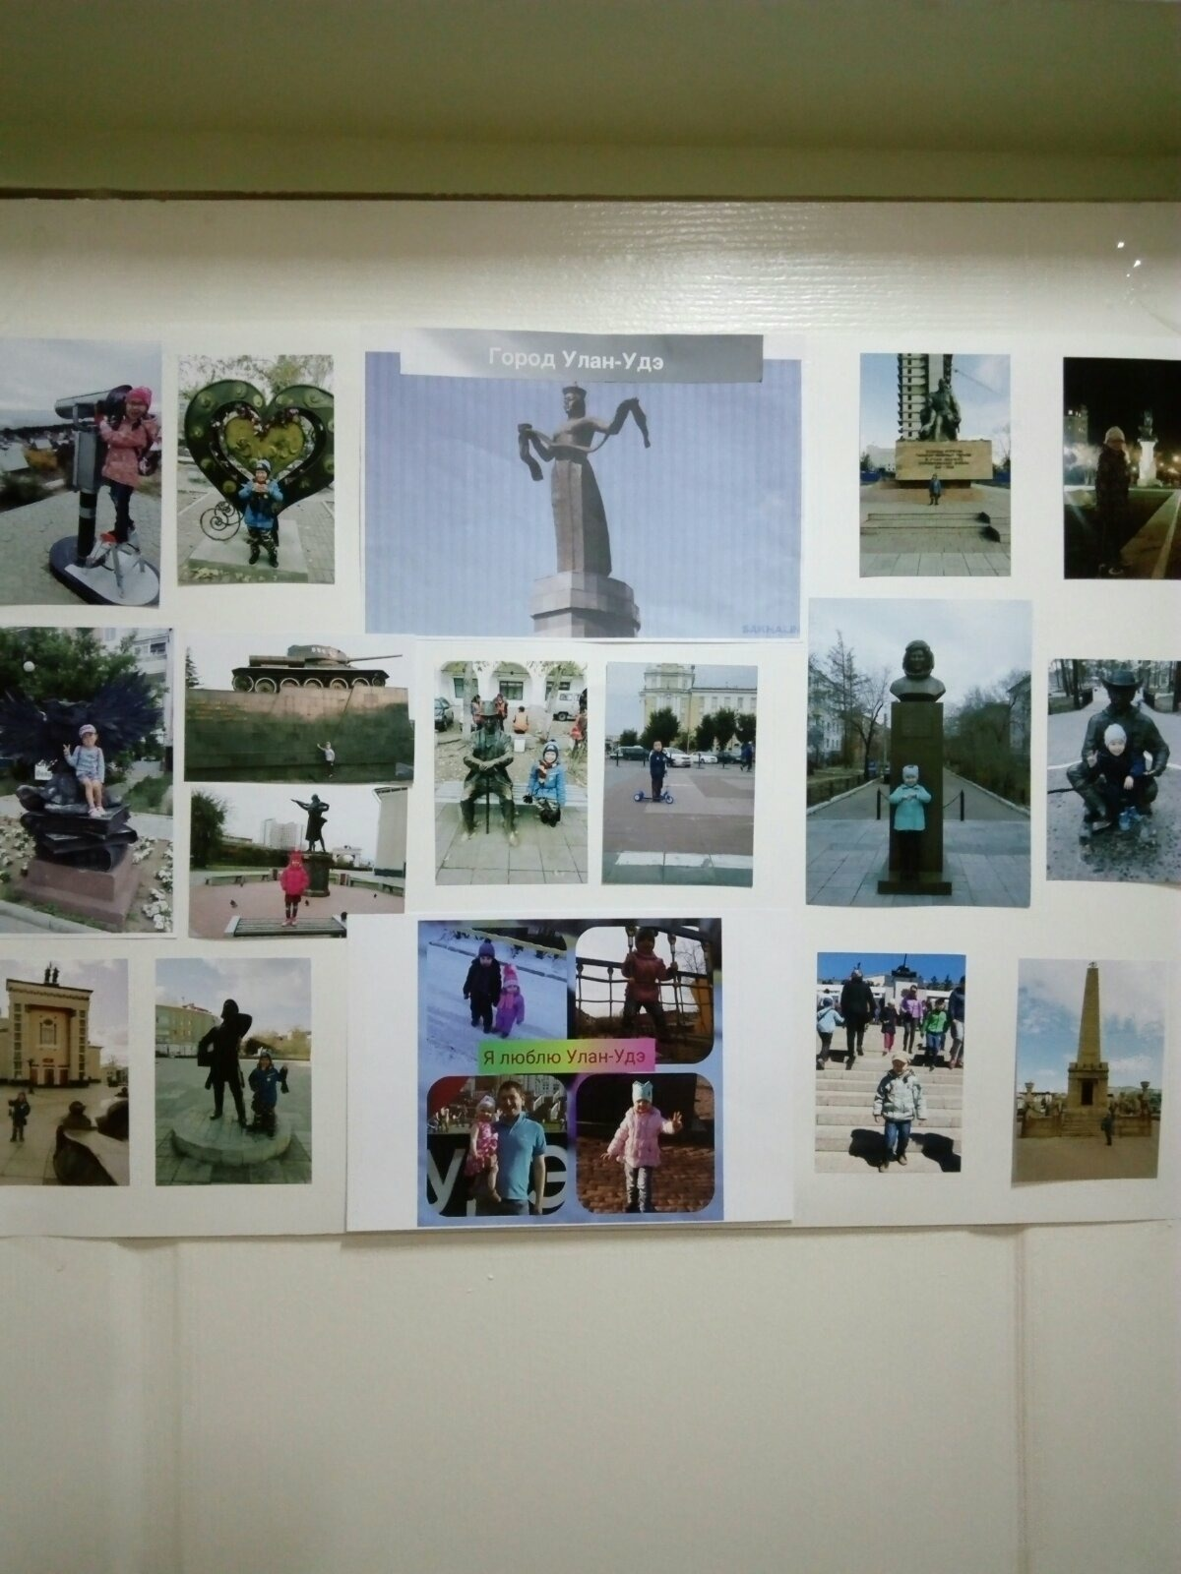
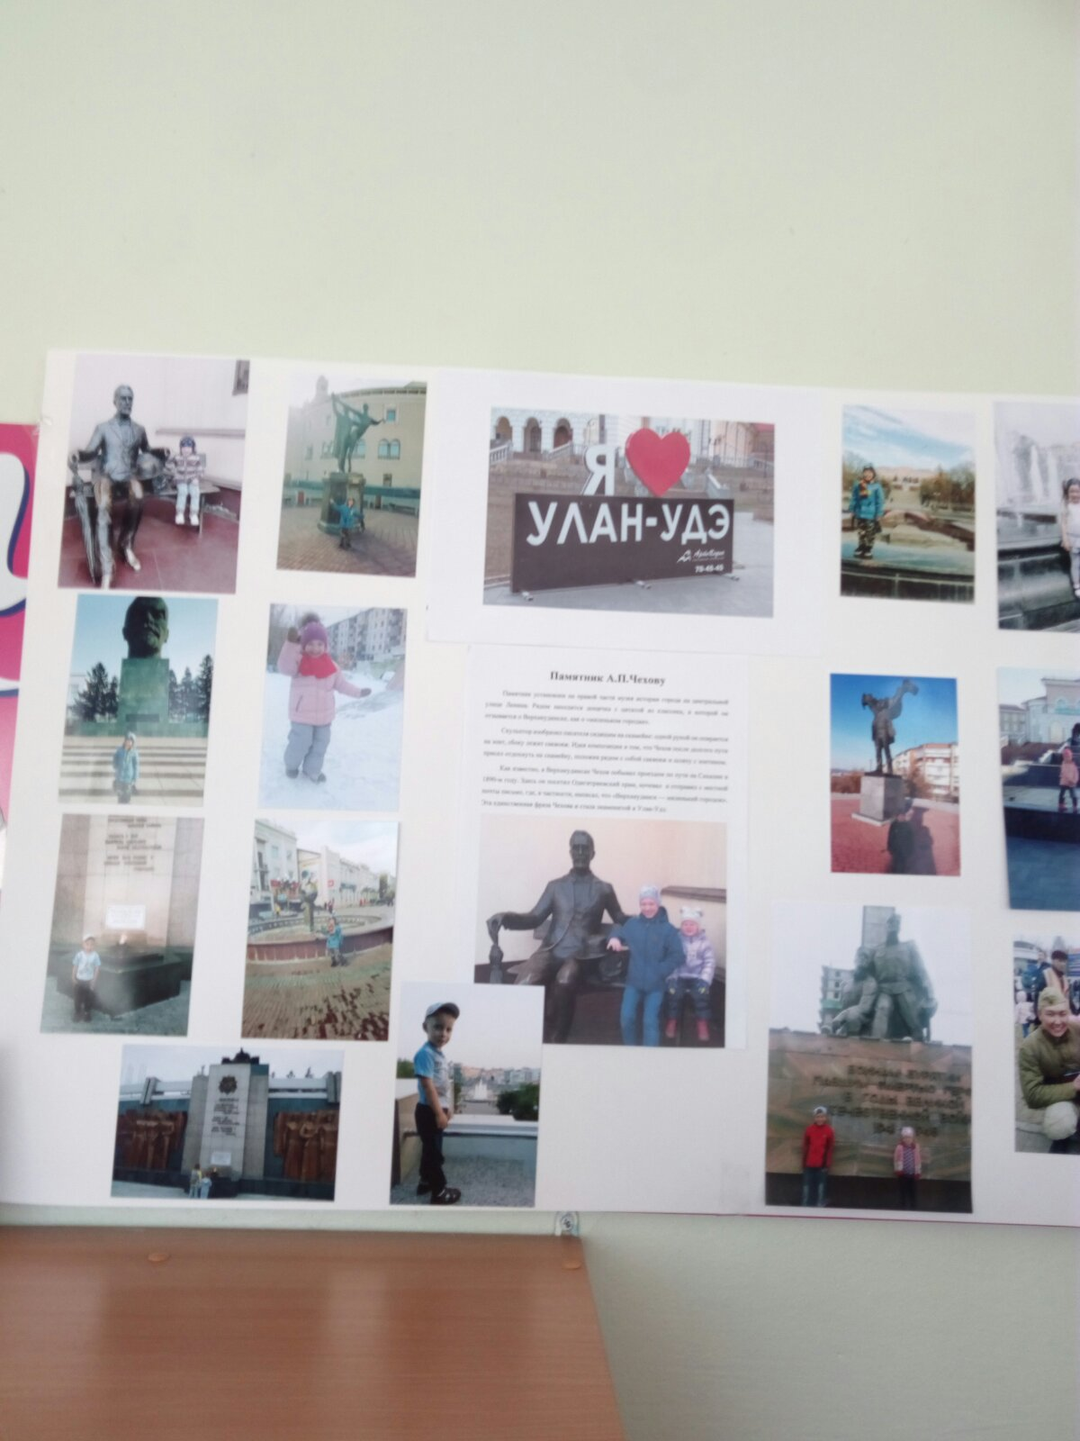

Экскурсия к ближашему памятнику
